Я живу в маленьком городе на юге Тюменской области. Наш город Ишим славится своей культурой, архитектурой, спортивными достижениями и , конечно, людьми, живущими в нем. В Ишиме живут трудовые династии врачей, железнодорожников, учителей. Я, ученик 6 класса, горжусь тем, что в нашем роду тоже есть семейная династия учителей Загнеевы- Коноваленко- Очековы. Более ста лет наша семейная династия занимается обучением и воспитанием подрастающего поколения!.

Моя прабабушка, Загнеева Роза Ивановна, Заслуженный учитель РФ, Отличник просвещения СССР более 45 лет была связана со школой. Сначала она работала в средней школе №31, затем более 35 лет возглавляла коллектив учителей и учеников СОШ №5.

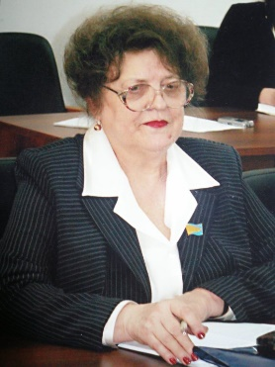

Прабабушка с детства мечтала стать учителем, прилежно училась, с гордостью носила пионерский галстук, комсомольский значок, была председателем совета отряда, комсоргом.

По окончании школы поступила в ИГПИ. Будучи студенткой, участвовала в КВН, научном обществе, смотрах и конкурсах, занималась исследовательской деятельностью. После института Роза Ивановна пришла работать в школу 31, проводила общешкольные мероприятия, влюбляла учеников в слово, русскую литературу. Затем она завуч, а после - директор МАОУ СОШ №5. Загнеева Р.И. всегда с детьми, она чувствовала каждого, незримые нити , чувство товарищества связывали педагога с учениками . Роза Ивановна строга, требовательна, доброжелательна и толерантна. Под руководством этого талантливого руководителя наша школа стала одной из лучших школ города.

Своей творческой энергией Роза Ивановна зажигала своих учеников , своих дочерей.

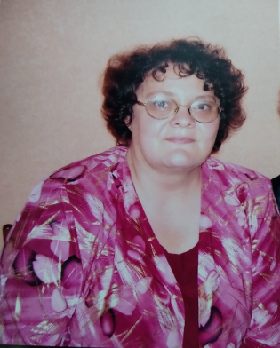 Моя родная бабушка, Очекова Наталья Витальевна, тоже

закончила Ишимский государственный педагогический

институт и вот уже более 35 лет работает в школе

психологом. Скольким детям она протягивает руку помощи,

дает нужные советы и ученикам, и родителям, проводит

диагностику, выясняет уровень тревожности и комфортности учащихся. В кабинете Натальи Витальевны всегда дети, они идут к ней, надеясь получить поддержку и совет, поделиться своими секретами.

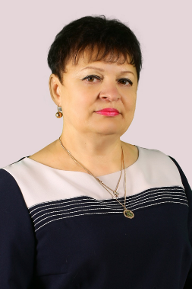 Другая моя бабушка, Татьяна Витальевна Коноваленко,

Также более 40 лет трудится в нашей школе, сначала учителем

русского языка и литературы, затем логопедом, после

заместителем директора по воспитательной работе.

Коллективные творческие дела, вечера, праздники, митинги и

акции, встречи с интересными людьми, КВНы , проведенные под руководством Татьяны Витальевны, надолго остались в памяти учеников.

 Она всегда болела душой за нашу школу , за своих подопечных, воспитывала обучающихся словом и личным примером.

Моя мама , Татьяна Петровна Очекова, тоже выпускница

ИГПИ, в школе она не работала, так сложились

обстоятельства. Но, по моему мнению, мама- педагог,

наставник, ведь она учит нас , своих детей ( а нас четверо!)

добру, трудолюбию, честности, отзывчивости.

Общий стаж нашей семейной династии Загнеевы- Коноваленко – Очековы более 130 лет! Кто знает, пройдет время и , может,мы с братьями продолжим дело наших родных. Поживем – увидим.